Контрольная работа
по химии
вариант № 3

2009

Зависимость типа и размера мицелл от концентрации ПАВ

Многие ПАВ вообще не образуют сферических мицелл, а другие, хотя и образуют, но только в ограниченных концентрационных и температурных интервалах. Можно выделить три типа поведения ПАВ или полярных липидов в зависимости от концентрации.
1. ПАВ хорошо растворимо в воде и физико-химические свойства растворов плавно изменяются от области KKM до насыщения. Такая картина указывает на то, что с увеличением концентрации существенные изменения в структуре мицелл не происходят: мицеллы остаются небольшими и их форма мало отличается от сферической.
2. ПАВ хорошо растворимо в воде, однако при увеличении концентрации наблюдается резкое изменение некоторых свойств системы. В этом случае происходят заметные изменения самоорганизующихся структур.
3. ПАВ плохо растворимо в воде. В этом случае происходит фазовое разделение системы при низких концентрациях ПАВ.
Эти три варианта характеризуются различными областями существования изотропной фазы раствора. В любом случае новая фаза, выделяющаяся при концентрациях выше насыщения, может быть одной из следующих форм:
• жидкокристаллическая фаза,
• твердая фаза ПАВ,
• второй, более концентрированный раствор ПАВ.
Эти фазы сильно различаются по физико-химическим свойствам, поэтому при любом практическом использовании ПАВ важно контролировать структуру фаз. Области существования различных фаз и фазовые равновесия между ними описывают фазовыми диаграммами, которые важны не только для практического применения ПАВ, но и для более глубокого понимания принципов самоорганизации ПАВ.
Короткоцепные ПАВ, например с углеводородными цепями в 8 или 10 атомов углерода, обычно обнаруживают медленное и постепенное изменение свойств растворов без разделения на фазы вплоть до высоких концентраций.

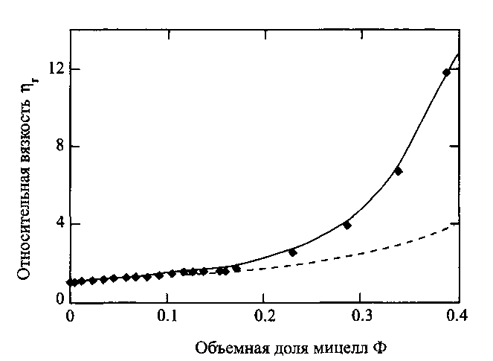

Зависимость относительной вязкости растворов ПАВ от объемной доли сферических мицелл. Кривые соответствуют теоретическим предсказаниям для двух сферических частиц: штриховая линия - не взаимодействующие частицы; сплошная линия - с учетом межмицеллярного взаимодействия. Точки - экспериментальные данные для мицеллярных систем Q2E5 с одинаковым весовым количеством солюбилизированного декана
Вязкость систем плавно изменяется вплоть до высоких концентраций и приблизительно в соответствии с теорией, описывающей поведение сферических частиц. Методами светорассеяния и спектроскопии ЯМР получены прямые доказательства сферичности агрегатов вплоть до приближения к точке фазового перехода. В некоторых случаях деформации мицелл становятся заметными только при объемных долях мицелл порядка 0.3.
Растворы длинноцепочечных ПАВ, например с углеводородными "хвостами" С 3 или более, уже при низких или промежуточных концентрациях обнаруживают резкое увеличение вязкости с ростом концентрации. На рис. представлена зависимость вязкости от концентрации. В этом случае мицеллы растут с увеличением концентрации, причем сначала образуются короткие вытянутые сфероиды или цилиндры, а затем длинные цилиндрические или червеобразные мицеллы.
Третий, встречающийся реже тип поведения - это рост очень длинных червеобразных мицелл, происходящий уже при очень низких концентрациях, иногда лишь немного превышающих ККМ. Рост мицелл обычно происходит в одном измерении с образованием агрегатов с круговым поперечным сечением. Гидрофобное ядро имеет радиус, совпадающий с радиусом сферических мицелл и, следовательно, равный длине вытянутой алкильной цепи молекулы ПАВ. Линейная длина стержнеобразных мицелл может варьироваться в широких пределах, примерно от 10 нм до многих сотен нанометров.

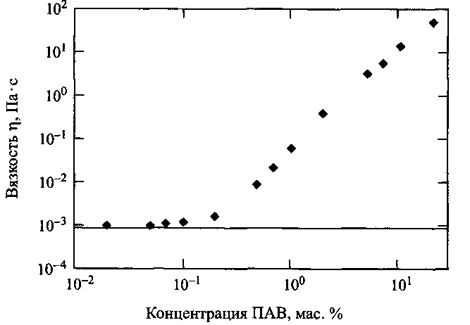

В случае ПАВ, способных к образованию больших мицелл, вязкость быстро увеличивается с ростом концентрации. Зависимость вязкости нулевого сдвига от концентрации.
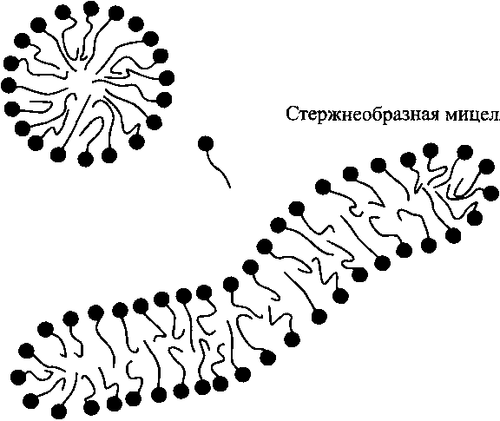

Сферическая мицелла

При повышении концентрации часто наблюдается переход от сферических агрегатов к длинным стержнеобразным или червеобразным мицеллам.

Зависимость процесса роста мицелл от типа ПАВ

Увеличение размера мицелл характерно для большинства ПАВ. Отметим факторы, влияющие на увеличение размера мицелл ионогенных ПАВ.
1. Стремление к росту резко возрастает с увеличением длины алкильной цепи, короткоцепные ПАВ вообще не обнаруживают склонности к увеличению размера мицелл.
2. Рост мицелл сильно зависит от температуры, ему способствует понижение температуры. Например, в случае бромида гексадецилтриметиламмония размер мицелл увеличивается при 30°С, но этого не происходит при 50°С.
3. В то время как природа противоиона лишь слабо влияет на KKM для данного типа ПАВ, рост мицелл, напротив, существенно зависит от природы противоиона. Эта зависимость определяется полярной группой ПАВ. Например, для бромида гексадецилтриметиламмония характерно увеличение размера мицелл, но его не происходит, если в качестве противоиона выступает хлорид-ион. Свойства щелочных додецилсульфатов также зависят от противоиона: незначительный рост мицелл характерен для Li⁺, умеренный для Na⁺ и очень существенный для K⁺ или Cs⁺. Если в качестве полярной группы ПАВ выступает карбоксилат, то для ионов щелочных металлов наблюдается обратная зависимость мицеллярного роста. Органические противоионы, например сали-цилат-ион, индуцируют сильный рост мицелл длинноцепочечных катионных ПАВ при низких концентрациях.
4. Если для системы характерен рост мицелл, то обычно размер мицелл резко растет с увеличением концентрации ПАВ.
5. Большие мицеллы существенно полидисперсны.
6. На размер мицелл сильно влияют растворенные вещества, присутствующие в системе. Введение солей способствует росту мицелл. Молекулы солюбилизи-рованного вещества по-разному влияют на размер мицелл, причем эффекты, как правило, определяются природой ПАВ. Неполярные солюбилизаты, например алканы, локализующиеся в ядре мицеллы, ингибируют рост мицелл.

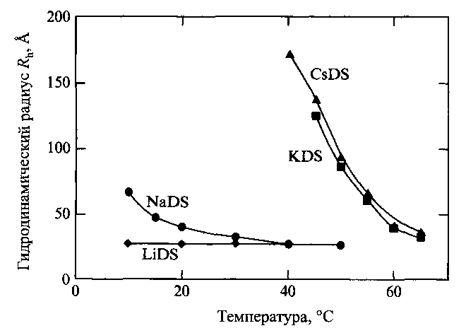

Размер мицелл додецилсульфатов щелочных металлов уменьшается с увеличением температуры и чрезвычайно чувствителен к природе противоиона. Состав систем: LiDS,20 г/л + IM LiCl; NaDS,20 г/л + 0.45 M NaCl; KDS, 5 г/л + 0.45 M KCl; CsDS, 5 г/л + 0.45 M CsCl. Видно, что в системах с KDS и CsDS, несмотря на более низкую концентрацию этих ПАВ, размеры увеличиваются сильнее, чем в системах, содержащих LiDS или NaDS.

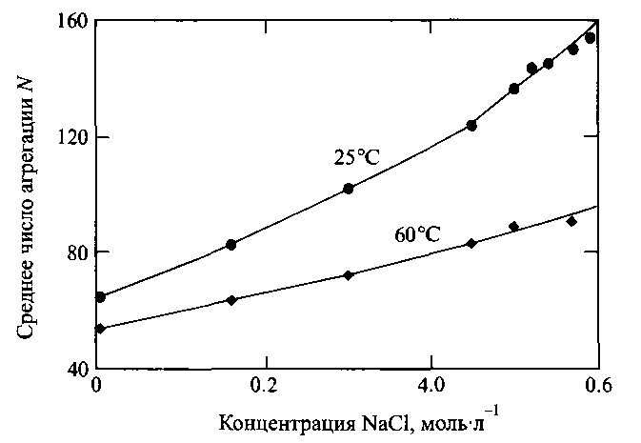

Число агрегации мицелл додецилсульфата натрия увеличивается с ростом температуры и концентрации введенных солей
Спирты и ароматические соединения, локализующиеся на периферии мицелл, наоборот, сильно индуцируют рост мицелл. Так, мицеллы бромида гексадецилтриметиламмония не увеличиваются в размере в присутствии цик-логексана, но резко растут в присутствии гексанола или бензола.
Мицеллы ПАВ других типов растут под влиянием иных факторов. Рост мицелл неионогенных ПАВ полиоксиэтиленового ряда с увеличением концентрации более заметен для ПАВ с небольшими полярными группами. Сильный рост мицелл наблюдается для молекул ПАВ, содержащих от четырех до шести оксиэтиленовых звеньев. Однако размеры мицелл почти не изменяются независимо от условий, если поверхностно-активное вещество содержит восемь или более оксиэтиленовых групп. В отличие от ионогенных ПАВ, для неионогенных ПАВ характерен мицеллярный рост при повышении температуры.
Дисперсии крупных мицелл имеют много общих свойств с растворами линейных полимеров, поэтому мицеллы ПАВ иногда называют "живыми полимерами". Аналогия в поведении таких систем позволила успешно применять теории и подходы, развитые для растворов полимеров, для описания ми-целлярных систем ПАВ. Некоторые отличия дисперсий ПАВ от растворов полимеров затрудняют сравнение этих систем. Эти различия состоят прежде всего в сильной зависимости "степени полимеризации" от некоторых условий. Более того, при некоторых условиях, например при очень больших концентрациях, процесс роста мицелл может приводить к образованию разветвленных структур.
Большие мицеллы могут сильно различаться по гибкости, быть жесткими стержнями, ограниченно гибкими или очень гибкими мицеллами. Их можно, как и полимеры, характеризовать персистентной длиной. На гибкость мицелл ионных ПАВ сильное влияние оказывает присутствие электролита, причем мицеллы, по свойствам отвечающие жестким стержням, могут переходить в очень гибкие мицеллы.
В разбавленных растворах, когда мицеллы не перекрываются, они ведут себя как независимые единицы. При превышении объемной доли мицелл, равной ф*, т.е. в полуразбавленном концентрационном режиме, мицеллы запутываются и возникают сетки зацепления. Такие сетки можно описать с помощью корреляционной длины, которая не зависит от размера мицелл и их полидисперсности. В системе, показанной на рис., объемная доля перекрывания равна - 0.1%. Вязкость дисперсий длинных линейных мицелл можно анализировать в рамках представлений о мицеллярном движении, используя, например, модель так называемой рептации для полимерных систем. Подразумевается, что мицеллы "ползут" через трубки в пористой структуре, образованной другими мицеллами. Вязкость нулевого сдвига з зависит от размера мицеллы и объемной доли ц:

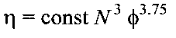
Экспериментально было установлено, что вязкость существенно растет как с увеличением размера мицеллы, так и с ростом концентрации ПАВ.
Мицеллы растут преимущественно линейно, хотя могут образовываться дискообразные или пластинчатые структуры, но такие мицеллы обычно имеют небольшой размер и существуют в очень узком интервале условий. Линейный рост мицелл может приводить к разветвленным структурам, что при достаточно больших концентрациях может вызывать переход к полностью связным мицеллярным структурам ПАВ, для которых концепция индивидуальных мицелл теряет смысл.

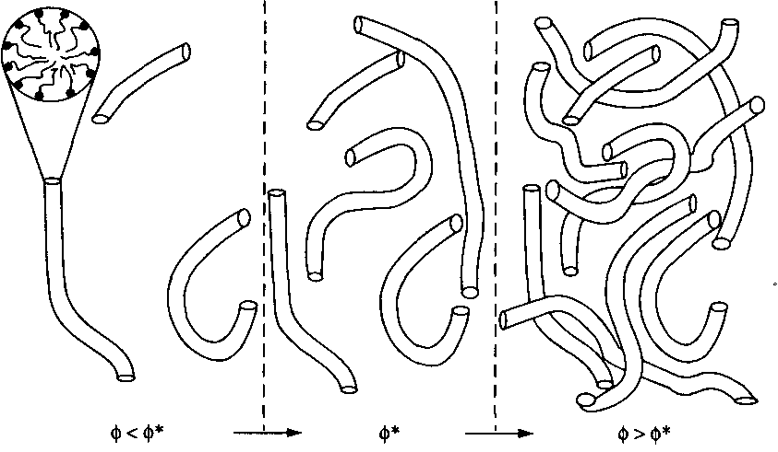

Существует глубокая аналогия между дисперсиями длинных мицелл и растворами полимеров, в том числе образование сеток зацепления. На рисунке показан переход от разбавленных систем к полуразбавленным; ф* - объемная доля перекрывания.

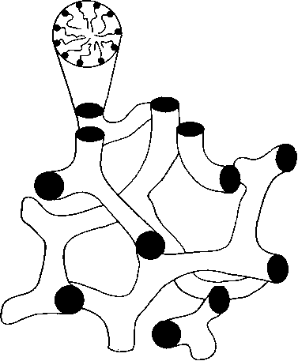

Разветвленные мицеллы

Для таких образований используется термин "биконтинуальная структура", поскольку система становится непрерывной не только относительно растворителя, но и относительно ПАВ.
Биконтинуальные структуры играют важную роль в самоорганизации ПАВ. Другим типом биконтинуальной структуры, образующейся в простейшей системе вода - ПАВ, являются губчатые фазы, возникающие в разбавленных системах ПАВ. Такие структуры характерны для всех типов ПАВ, но чаще встречаются в случае неионогенных ПАВ. Заметим также, что структура губчатой фазы родственна структуре многих микроэмульсий.

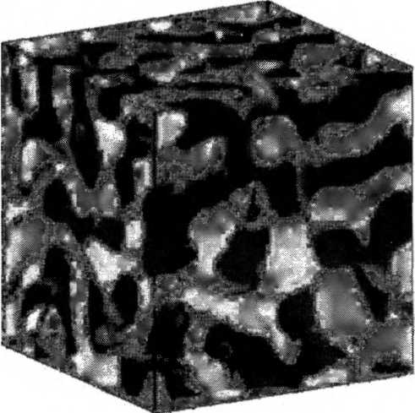

Губчатая фаза. Многие ПАВ в изотропном растворе образуют связную трехмерную сетку. В таких сетках и водные, и гидрофобные области связаны на макроскопических расстояния, поэтому эти структуры называют также биконтинуальными. С разрешения. Copyright American Chemical Society
Фазы IIAB₉ образующиеся из дискретных или бесконечных самоорганизованных структур
Мицеллы и бислои ПАВ служат "строительными блоками", из которых образуется большинство самоорганизованных структур. Рассмотрим подробнее их различия и приведем некоторые примеры. Как схематично показано на рис. все фазовые структуры ПАВ можно разделить на две группы: а) сформированные ограниченными ансамблями молекул ПАВ, которые можно грубо представить сферическими, вытянутыми, сплюснутыми или цилиндрическими частицами; б) образованные из неограниченных ансамблей молекул ПАВ. В последнем случае агрегаты молекул ПАВ связаны на макроскопических расстояниях в одном, двух или трех направлениях. Гексагональные фазы служат примером одномерной бесконечности, ламелярные фазы - двумерной, а трехмерные бесконечные структуры - это биконтинуальные кубические фазы, губчатые фазы и многие микроэмульсии.
К фазам, образованным дискретными агрегатами, относятся нормальные и обращенные мицеллярные растворы, микроэмульсии мицеллярного типа и некоторые нормальные и обращенные кубические фазы. Самоорганизованные ансамбли ПАВ, состоящие из дискретных агрегатов, представляют интерес и с других точек зрения. Адсорбционные слои ПАВ на твердых и жидких поверхностях могут состоять из структур мицеллярного типа, то же относится и к растворам смесей ПАВ и полимеров.

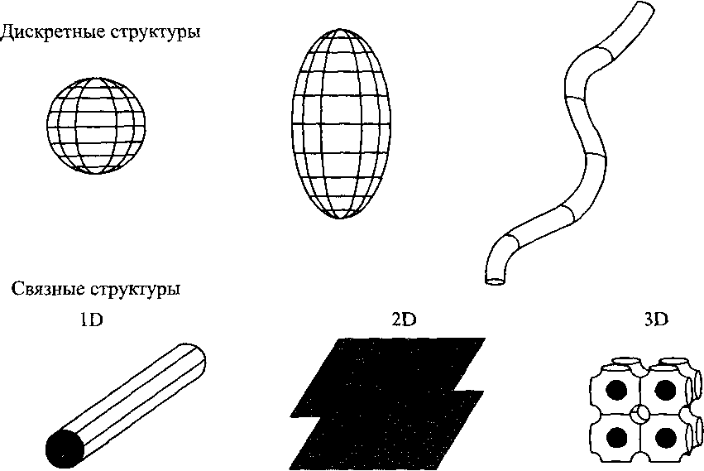

Самоорганизованные структуры ПАВ можно классифицировать на дискретные и связные формы. Связность может наблюдаться в одном, двух и трех измерениях
Бислойные структуры, часто встречающиеся как в природе, так и в технике, имеют большое значение. Охлаждение ламелярной жидкокристаллической фазы обычно приводит к образованию фазы геля или кристаллов слоистой структуры. В зависимости от условий возникают разные слоистые структуры гелей. В гелях вода между бислоями находится в жидкообразном состоянии. В таких системах возможна и некоторая подвижность молекул ПАВ. Другими примерами бислойных структур являются уже упоминавшиеся губчатые и кубические биконтинуальные фазы. Губчатая фаза наиболее изучена для неионогенных ПАВ и родственна обычным микроэмульсиям. Бислои легко замыкаются сами на себя с образованием дискретных частиц, таких как моноламелярные везикулы и мультиламелярные липосомы. Везикулярные системы интересны тем, что в них существуют внутренние и внешние области воды, разделенные бислоями. Эти системы обычно термодинамически неустойчивы, и разделяются на две фазы: ламелярную фазу и разбавленный водный раствор. Липид-ные бислои представляют собой важные элементы живых организмов, формируют мембраны, выполняющие роль барьеров между клетками и клеточными органеллами. Некоторые ПАВ и липиды образуют обращенные везикулы, для которых внутренняя область и внешняя среда - это масло, а разделены они обращенными бислоями ПАВ; последние могут содержать некоторое количество воды.

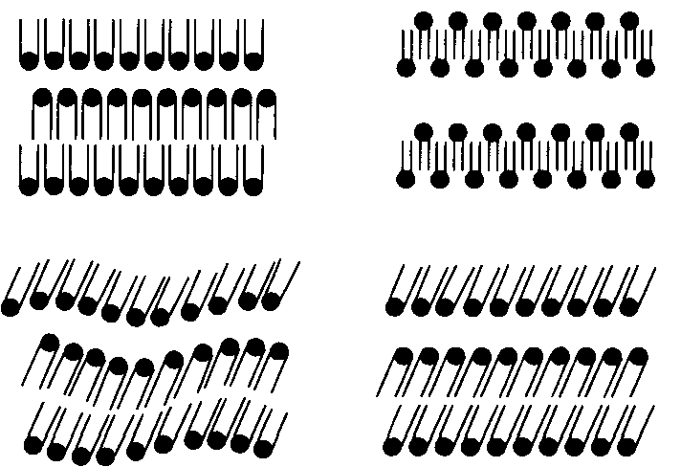

Насыщенные мицеллярные растворы

При рассмотрении разнообразных мицеллярных растворов естественно возникают два вопроса: какова предельная концентрация, при которой ПАВ существует в мицеллярной форме, и что происходит со структурой агрегатов при насыщении? Обсудим сначала второй вопрос, а к первому вернемся позже.
Превращение сферических мицелл в стержнеобразные может происходить по двум механизмам. В первом случае внутренняя движущая сила заставляет формироваться большие агрегаты с другой геометрией, поэтому мицеллы могут расти даже при низкой концентрации ПАВ. Во втором случае рост мицелл индуцируется межмицеллярным отталкиванием, что приводит к оптимальной упаковке мицелл. Этот процесс происходит при достаточно высоких концентрациях ПАВ, когда мицеллы могут контактировать друг с другом. Часто наблюдается комбинация обоих механизмов.
При большой плотности мицелл возможен также переход в упорядоченную фазу: твердую или, чаще, жидкокристаллическую. Далее мы обсудим
• образующиеся структуры,
• фазовые диаграммы бинарных смесей ПАВ-вода.
Общепринятых обозначений различных фаз, образующихся в системах ПАВ, не существует, поэтому в табл. приводятся наиболее распространенные символы, принятые для жидкокристаллических фаз.
Структуры жидкокристаллических фаз
Мицеллярная кубическая фаза
Как видно из рис., такая фаза возникает при регулярной упаковке небольших мицелл, которые сохраняют свойства, присущие мицеллам в растворе. По форме мицеллы представляют собой не сферы, а скорее короткие вытянутые эллипсоиды с соотношением осей 1: 2, что обеспечивает более плотную их упаковку. Это чрезвычайно вязкая фаза.
Гексагональная фаза
Эта фаза построена из бесконечно длинных цилиндрических мицелл, образующих гексагональную упаковку: каждая мицелла окружена шестью другими мицеллами. Радиус поперечного сечения близок к длине молекулы ПАВ.

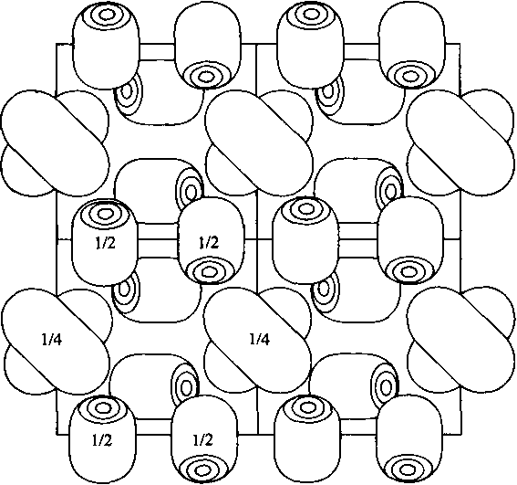

Кубическая фаза, образованная из дискретных мицелл

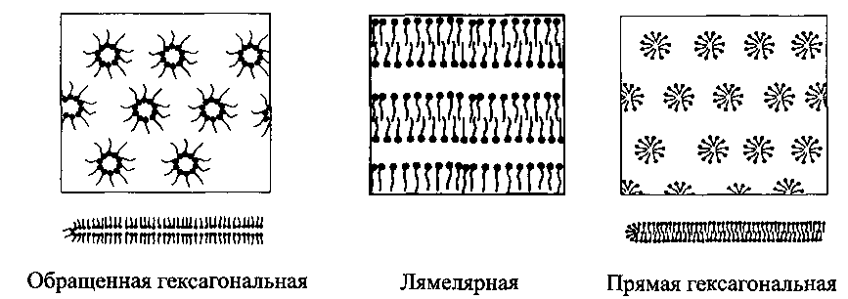

Схематические изображения анизотропных жидкокристаллических фаз

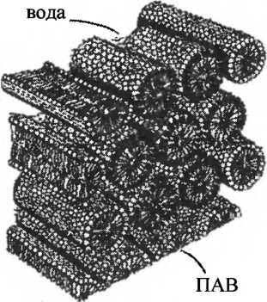

Гексагональная фаза

Ламелярная фаза

Эта фаза построена из бислоев молекул ПАВ, чередующихся со слоями воды. Толщина бислоя немного меньше удвоенной длины молекулы ПАВ. Толщина слоя воды зависит от природы ПАВ и может варьироваться в широких пределах. Бислои ПАВ могут быть как жесткими и плоскими, так и очень гибкими и неровными.
Биконтинуальные кубические фазы
Таких структур может быть очень много. В них молекулы ПАВ образуют агрегаты, заполняющие пространство с формированием трехмерных пористых связных структур. Можно рассматривать такие структуры как образованные из связанных стержнеобразных мицелл, подобных разветвленным мицеллам, или из бислойных структур.

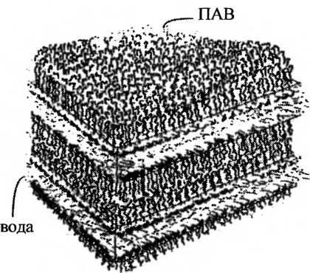

Ламелярная фаза. Обращенные структуры

За исключением ламелярной фазы, симметричной относительно середины бислоя, все остальные структуры имеют обращенные копии, в которых полярные и неполярные части меняются ролями.
Например, гексагональная фаза построена из гексагонально упакованных цилиндров воды, окруженных полярными группами молекул ПАВ, а непрерывной средой является неполярная фаза. Обращенные кубические фазы и обращенные мицеллы аналогичным образом состоят из глобулярных ядер воды, окруженных молекулами ПАВ. Радиус таких микрокапель воды обычно составляет 20-100 А.
Описанные фазы наиболее распространены, хотя встречаются и другие фазы, представляющие меньший интерес. Некоторые их них состоят из дискретных агрегатов различной формы и отличаются по типу взаимной организации, а другие подобны гексагональной фазе, но с иной упаковкой цилиндров или агрегатов с другими сечениями.

Построение фазовых диаграмм

Из фазовой диаграммы можно узнать, сколько фаз образуется в системе, каковы их структура и состав. Определение полной фазовой диаграммы является весьма трудоемкой работой и требует от исследователя определенного мастерства, причем трудности значительно возрастают с увеличением числа компонентов в системе. Различие между раствором и жидкокристаллическими фазами надежно устанавливается при изучении дифракции света, нейтронов или рентгеновских лучей. Жидкокристаллические фазы имеют повторяющееся расположение агрегатов, и анализ дифракционных картин позволяет, во-первых установить дальний порядок, а во-вторых, сделать выбор между альтернативными структурами. Однако из-за слабых интенсивностей рефлексов это удается не всегда.
Изучение светорассеяния обычного и поляризованного света позволяет идентифицировать структуры фаз. Изотропные фазы, т.е. растворы и кубические жидкие кристаллы, прозрачны, в то время как анизотропные жидкие кристаллические фазы рассеивают свет и из-за этого в той или иной степени мутные. При использовании поляризованного света и наблюдении образцов через скрещенные поляроиды получаем черную картину для изотропных фаз, а для анизотропных - светящиеся изображения. Изображения в поляризованном свете сильно различаются для различных анизотропных фаз, что и используется для их идентификации; например, с помощью поляризационного микроскопа можно различить гексагональные и ламелярные фазы. Другой полезный метод - это спектроскопия ЯМР, особенно изучение квадрупольного расщепления в спектрах ЯМР на ядрах дейтерия. При этом для разных фаз наблюдаются различные картины, что и позволяет проводить их непосредственную идентификацию.

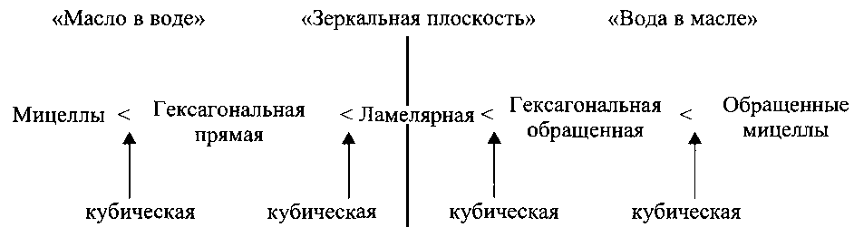

Схема Фонтелля, отражающая зависимость структур жидких кристаллов ПАВ от состава, иллюстрирует симметрию кривизны агрегатов относительно структуры ламелярной фазы и четыре положения основных кубических фаз
Фазы, образуемые ПАВ, сильно различаются по вязкости, но поскольку вязкость зависит также от концентрации и природы ПАВ, то с помощью вискозиметрии нельзя определить структуру фаз, присутствующих в образце. Для кубических фаз характерна высокая вязкость и часто даже жесткость, так что признаки гелеобразования обычно указывают на возникновение кубической фазы. Гексагональные фазы менее вязкие, чем кубические фазы, но более вязкие по сравнению с ламелярными фазами.
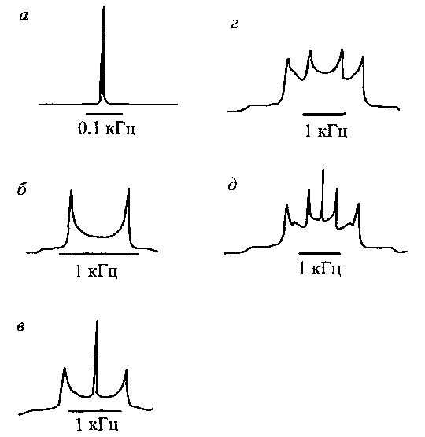

Спектры ЯМР ²H тяжелой воды помогают при определении фазовых диаграмм, а - Для изотропных фаз наблюдается узкий синглет. б - Для индивидуальной анизотропной жидкокристаллической фазы регистрируется дублет
Величина расщепления дублета зависит от степени анизотропии и, например, в два раза больше для ламелярной фазы, чем для гексагональной при одинаковых условиях. В двухфазной области, т.е. при равновесии двух фаз, наблюдаются перекрывающиеся спектры обеих фаз. в - Если в системе образовались изотропная и анизотропная фазы, регистрируется спектр с одним синглетом и одним дублетом, г - В случае образования двух анизотропных фаз наблюдаются два дублета, д - В трехфазной области с сосуществующими в равновесии двумя анизотропными и одной изотропной фазами регистрируется один синглет и два дублета. По одному узкому и широкому синглету можно наблюдать в случае возникновения анизотропной и изотропной фаз до достижения равновесия в системе, когда анизотропная фаза диспергирована в виде микрокристаллитов.
Прямые и обращенные фазы можно идентифицировать по составу композиций. Так, прямые фазы возникают в системах с более высоким содержанием воды по сравнению с ламелярной фазой, а обращенные фазы - в системах с более низким содержанием воды. Полезно также исследовать электропроводность систем, так как электропроводность воды в закрытых доменах на несколько порядков ниже, чем электропроводность водных доменов, связанных между собой на макроскопических расстояниях.
На первом этапе построения фазовых диаграмм необходимо установить, какие именно фазы образуются, а также последовательность их возникновения в зависимости от концентрации. На втором этапе количественно определяют области существования различных фаз. Первый этап может состоять в макроскопических наблюдениях за проникновения воды в кристаллы ПАВ. Определение полной фазовой диаграммы подразумевает приготовление и исследование большого числа образцов различного состава, причем прежде всего необходимо установить количество фаз. В последнем случае следующий шаг заключается в отделении фаз, например с помощью центрифугирования. Иногда отделение фаз друг от друга сопряжено с большими трудностями или даже становится невозможным из-за высокой вязкости фаз или небольшого различия в их плотностях. После идентификации фаз их состав и состав многофазных образцов определяют с помощью какого-либо подходящего метода химического анализа.

